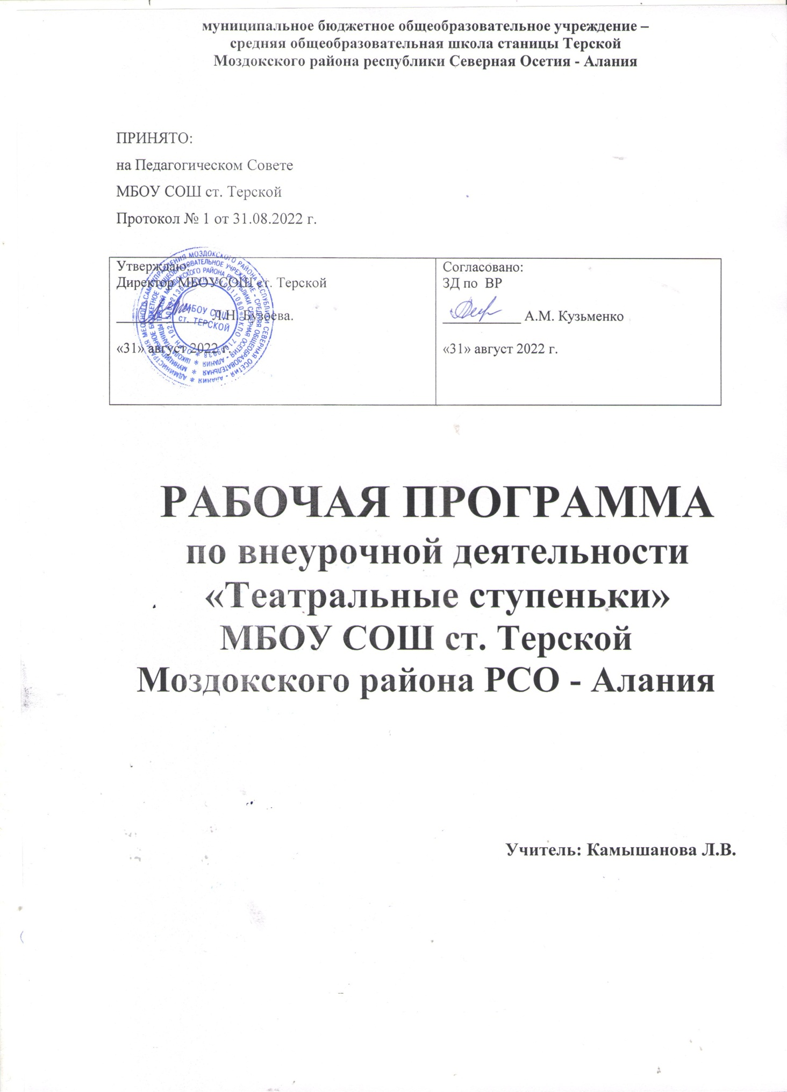

ПОЯСНИТЕЛЬНАЯ ЗАПИСКА

Программа формирования культуры здорового и безопасного образа жизни детей в соответствии с определением ФГОС – это комплексная программа формирования их знаний, установок, личностных ориентиров и норм поведения, обеспечивающих сохранение и укрепление физического и психического здоровья, как одного из ценностных составляющих, способствующих познавательному и эмоциональному развитию ребенка.

В качестве одного из средств, помогающих сохранить эмоциональное благополучие ребенка  в детском саду, может служить интересная и доступная для него театрально-игровая деятельность.

Театрализованная деятельность является мощным источником развития эмоциональной сферы; способствует развитию чувства успешности, помогает преодолеть робость, неуверенность, застенчивость, развивает у детей фантазию, легкость и радость общения между собой и окружающими. Большое разностороннее влияние театрализованных игр на личность ребенка позволяет им во время игры чувствовать себя более раскованно, свободно, естественно. Участвуя в театрализованной игре, дети познают мир через образы, краски, звуки. Работая над литературным произведением, они учатся думать, анализировать, делать выводы.

Приобщение к театру детей связано с подготовкой и показом инсценировок по мотивам художественных произведений, в том числе и сказок.  Театр воздействует на зрителей целым комплексом средств: это и художественные образы, и яркое оформление, и точное слово, и музыка.

Театрализованные игры в полном объеме развивают речь ребенка. Процесс развития речи предполагает освоение не только содержательной, но и образной, эмоциональной стороны языка. В процессе работы над выразительностью реплик персонажей, собственных высказываний незаметно активизируется словарь ребенка, совершенствуется звуковая культура его речи, ее интонационный строй. Исполняемая роль, произносимые реплики ставят малыша перед необходимостью ясно, четко, понятно изъясняться. У него улучшается диалогическая речь, ее грамматический строй.

Театрализованное занятие включает в себя - разыгрывание разнообразных сказок и инсценировок,  беседы о театре, поездки в театр, чтение художественной литературы, упражнения по формированию выразительности исполнения песенного, танцевального творчества, упражнения по социально-эмоциональному развитию детей.

**Цель программы:**

гармоничное развитие личности школьника через театрализованную деятельность.

**Задачи программы:**

1) Активизировать  познавательный интерес детей через приобщение к театральной культуре (знакомить с устройством театра, театральными жанрами, с разными видами театров).

2) Создать необходимые условия для проведения  театрально–игровой деятельности. Организовать в группе соответствующую развивающую предметно-пространственную среду.

3) Способствовать самореализации каждого ребенка, умение общаться с людьми в разных ситуациях.

4) Развивать способность, свободно и раскрепощено держаться при выступлении.  Уметь согласовывать свои действия с другими людьми.

5) Развивать речь детей через  обогащение словаря театральной терминологией, формирования умения строить предложения, добиваясь правильного и четкого произношения слов. Развитие диалогической и монологической форм  речи.

6) Привлекать родителей к активному участию в спектаклях при изготовлении декораций и костюмов.

7) Воспитывать правила хорошего тона, поведения, этикета общения со сверстниками и взрослыми.

Составление программы основывалось на следующем научном предположении: театральная деятельность как процесс развития творческих способностей и речи ребенка является процессуальной. Важнейшим в детском творческом театре является процесс репетиций, процесс творческого переживания и воплощения, а не конечный результат. Поскольку именно в процессе работы над образом происходит развитие личности ребенка, его речи,  развиваются символическое мышление, двигательный эмоциональный контроль. Происходит усвоение социальных норм поведения, формируются высшие произвольные психические функции.

**Содержание учебного предмета, курса.**

**РАЗДЕЛ 1. Основы театральной культуры. Театр как вид искусства**

Роль театрального искусства в формировании личности. Театр - искусство коллективное, спектакль - результат творческого труда артистов театра.

История возникновения театра. Виды театрального искусства. Культура поведения в театре. «Зритель» и «фанат». Структура театра, основные профессии: актер, режиссер, сценарист, художник, гример. Театральное здание. Зрительный зал. Сцена. Мир кулис. Сценарий и правила работы с ним. Выразительное чтение разных текстов.

**РАЗДЕЛ 2. Ритмопластика**

Ритмопластика массовых сцен и образов. Совершенствование осанки и походки. Владение своим телом, свобода и выразительность движений.

Постановка танцев (для отдельных эпизодов).

**Раздел 3. Театральная игра**

Театральные игры, импровизация. Действия с воображаемым предметом. Пластические, ритмические, музыкальные игры.

Этюд. Сценический этюд. Беспредметный этюд на контрасты (2 человека, сцена разделена перегородкой). Артикуляция. Работа над дикцией.

**РАЗДЕЛ 4. Этика и этикет**

«Этика», «этикет», «этикетка» Такт. Золотое правило нравственности. Культурный человек… Какой он?

**РАЗДЕЛ 5. Культура и техника речи**

Учимся говорить красиво. Развитие дыхания и свободы речевого аппарата.

Правильная артикуляция, чёткая дикцией, разнообразная интонация. Дыхательные и артикуляционные упражнения. Выразительное чтение поэзии и прозы. Работа над выразительностью речи.

**Планируемые результаты освоения учебного предмета**

**Личностные результаты:**

* осознание значимости занятий театральным искусством для личного развития.
* формирование целостного мировоззрения, учитывающего культурное, языковое, духовное многообразие современного мира;
* этические чувства, эстетические потребности, ценности и чувства на основе опыта слушания и заучивания произведений художественной литературы;
* формирование осознанного, уважительного и доброжелательного отношения к другому человеку, его мнению, мировоззрению, культуре; готовности и способности вести диалог с другими людьми и достигать в нем взаимопонимания;
* формирование нравственных чувств и нравственного поведения, осознанного и ответственного отношения к собственным поступкам;
* формирование коммуникативной компетентности в общении и сотрудничестве со сверстниками и взрослыми в процессе творческой деятельности.

**Метапредметными** результатами изучения курса является формирование следующих универсальных учебных действий (УУД).

**Регулятивные УУД:**

• понимать и принимать учебную задачу, сформулированную учителем;

• умение организовывать самостоятельную творческую деятельность, выбирать средства для реализации художественного замысла;

• анализировать причины успеха/неуспеха, осваивать с помощью учителя позитивные установки типа: «У меня всё получится», «Я ещё многое смогу».

• планировать свои действия на отдельных этапах работы над выступлением, пьесой;

• осуществлять контроль, коррекцию и оценку результатов своей деятельности

• осваивать начальные формы познавательной и личностной рефлексии; позитивной самооценки своих актёрских способностей.

**Познавательные**УУД:

Обучающийся научится:

۰ пользоваться приёмами анализа и синтеза при чтении и просмотре видеозаписей, проводить сравнение и анализ поведения героя.

۰ понимать и применять полученную информацию при выполнении заданий;

۰ проявлять индивидуальные творческие способности при сочинении этюдов, подборе простейших рифм, чтении по ролям, в инсценизации.

**Коммуникативные**УУД:

Обучающийся научится:

۰ включаться в диалог, в коллективное обсуждение, проявлять инициативу и активность;

۰работать в группе, учитывать мнения партнёров, отличные от собственных;

۰ обращаться за помощью; формулировать свои затруднения; понимать свой успех и неуспех;

۰предлагать помощь и сотрудничество другим;

۰ слушать собеседника и слышать его;

۰ договариваться о распределении функций и ролей в совместной деятельности, приходить к общему решению;

۰ формулировать собственное мнение и позицию;

۰уметь слушать и слышать товарищей; понимать их позицию;

۰осуществлять взаимный контроль, адекватно оценивать собственное поведение и поведение окружающих.

**Предметные результаты:**

обучающиеся научатся:

۰ выполнять упражнения актёрского тренинга;

۰строить этюд в паре с любым партнёром;

۰ развивать речевое дыхание и правильную артикуляцию;

۰учатся говорить четко, красиво;

۰ видам театрального искусства, основам актёрского мастерства;

۰ сочинять этюды на заданную тему;

۰изучать особенности декламации стихотворного текста и прозы;

۰ умению выражать разнообразные эмоциональные состояния (грусть, радость, злоба, удивление, восхищение, счастье).

**Учебно-тематический план**

**Учитель:** Камышанова Лидия Владимировна

**Количество часов:** 70 часов**, в неделю:** 2 час

|  |  |  |  |  |
| --- | --- | --- | --- | --- |
| № п/п | Разделы | Количество часов | | |
| Всего | Теория | Практика |
|  | Организационное занятие. Основы театральной культуры. Театр как вид искусства | 35 | 10 | 16 |
|  | Ритмопластика | 6 | 2 | 6 |
|  | Театральная игра | 14 | 4 | 14 |
|  | Этика и этикет | 4 | 2 | 4 |
|  | Культура и техника | 11 | 2 | 10 |
|  | Итого: | 70 | 20 | 50 |

**Календарно-тематическое планирование**

|  |  |  |  |  |  |  |  |
| --- | --- | --- | --- | --- | --- | --- | --- |
| **№ п/п** | **Тема занятия** | **Кол-во час** | **Теоретические навыки** | **Практические**  **навыки** | **Дата** | | |
| **План** | **Факт** | |
| **ОСНОВЫ ТЕАТРАЛЬНОЙ КУЛЬТУРЫ. ТЕАТР КАК ВИД ИСКУССТВА** | | | | | |  | |
| 1 | Вводное занятие «Что такое театр?». Особенности театра. | 2 | Словарь: театр, актер, аншлаг, бутафория, декорации. | Игра «Назови свое имя ласково». |  | |  | |
| 2 | Виды театрального искусства. Знакомство со структурой театра, его основными профессиями: актер, режиссер, сценарист, художник, гример. | 2 | Драма, комедия, трагедия, интермедия |  |  | |  | |
| 3 | Подготовка ко Дню учителя. Обсуждение декораций, костюмов, музыкального сопровождения. Распределение ролей. | 2 | Словарь: балет драматический;  Театр зверей, кукольный. | Представьте разные театры. Подготовка костюмов, декораций. |  | |  | |
| 4 | Подготовка декораций и костюмов. Репетиция. Работа над темпом, громкостью речи. | 2 | Декорации. | Выразительное чтение стихов. |  | |  | |
| 5 | Генеральная репетиция к празднику День учителя. | 2 |  |  |  | |  | |
| 6 | Анализ выступления на празднике День учителя (недостатки, интересно ли было работать над спектаклем, что будем делать дальше). | 2 |  | Учимся высказывать отношение к работе, аргументируя |  | |  | |
| 7 | Что такое сценарий? Обсуждение сценария сказки «Рукавичка» на новый лад. | 2 |  |  |  | |  | |
| 8 | Выразительное чтение сказки по ролям. | 2 |  | Учимся выразительному чтению |  | |  | |
| 9 | Культура поведения в театре. Понятия «зритель» и «фанат». Обсуждение сценария. | 2 |  |  |  | |  | |
| 10 | Театральное здание. Зрительный зал. Сцена. Мир кулис. | 2 | Кулисы, рампа, подмостки. |  |  | |  | |
| 11 | Знакомство с Новогодними сказками. Чтение сказок по ролям. | 2 |  | Работа над артикуляцией звуков. |  | |  | |
| 12 | Сценарий и правила работы с ним. | 2 | Сценарий, сценарист |  |  | |  | |
| 13 | Выбор сценария для постановки на Новый год. Распределение ролей с учетом пожеланий артистов. | 2 |  |  |  | |  | |
| 14 | Подбор музыкального сопровождения. Репетиция. Изготовление декораций. | 2 | Декорации |  |  | |  | |
| 15 | Изготовление декораций, костюмов. Репетиция. | 2 |  | Изготовление декораций и костюмов |  | |  | |
| 16 | Генеральная репетиция Новогоднего сценария. | 1 |  |  |  | |  | |
| 17 | Обсуждение спектакля (успех или неуспех? ошибки, недостатки). | 2 |  |  |  | |  | |
| **РИТМОПЛАСТИКА** | | | | | | | |
| 18 | Ритмопластика массовых сцен и образов. Совершенствование осанки и походки. Учимся создавать образы животных. | 2 | Осанка, и походка. |  |  | |  | |
| 19 | Творческие задания «Изобрази», «Войди в образ». «Профессионалы», «Что бы это значило», «Перехват». Упражнения «Исходное положение», « Зернышко» | 2 |  | Учить показывать животных с помощью мимики. |  | |  | |
| 20 | Музыкальные пластические игры и упражнения. Работа в парах, группах, чтение диалогов, монологов. | 2 |  | Работа над дикцией и пластикой. |  | |  | |
| **ТЕАТРАЛЬНАЯ ИГРА** | | | | | | | |
| 21 | Этюд как основное средство воспитания актера. Этюд – «средство вспомнить жизнь» (К.С. Станиславский). | 2 | Этюд, диалог, монолог. |  |  | |  | |
| 22 | Шутливые словесные загадки. Найди ошибку и назови слово правильно. | 2 |  |  |  | |  | |
| 23 | Подготовка ко Дню 8 Марта. Выбор сценок и распределение ролей. Подбор музыкального сопровождения. | 2 |  | Работа над движениями на сцене. |  | |  | |
| 24 | Генеральная репетиция. Подготовка костюмов и декораций. | 2 |  |  |  | |  | |
| 25 | Обсуждение праздничного выступления. | 2 |  | Учить высказывать свое мнение, аргументируя. |  | |  | |
| 26 | Этюд как основное средство воспитания актера. Беспредметный этюд на контрасты (2 человека, сцена разделена перегородкой). «Разговор по телефону с невидимым оппонентом». | 2 |  |  |  | |  | |
| 27 | Сценический этюд: «Диалог – звукоподражание и «разговор» животных. (Курица – петух, свинья-корова, лев-баран, собака – кошка, две обезьяны, большая собака – маленькая собака) | 2 | Д/и «Угадай животное». | Показ «разговора» животных. |  | |  | |
| **ЭТИКА И ЭТИКЕТ** | | | | | | | |
| 28 | «Этика», «этикет», «этикетка», научиться их различать. Золотое правило нравственности «Поступай с другими так, как ты хотел бы, чтобы поступали с тобой». | 2 | Познакомить с понятиями «этика», «этикет». | Ирга: « Я начну, а вы кончайте...» |  | |  | |
| 29 | Понятие такта. Золотое правило нравственности «Поступай с другими так, как ты хотел бы, чтобы поступали с тобой». | 2 |  |  |  | |  | |
| **КУЛЬТУРА И ТЕХНИКА РЕЧИ.** | | | | | | | |
| 30 | Что такое культура и техника речи. Выразительное чтение поэзии и прозы. | 2 |  |  |  | |  | |
| 31 | Учусь говорить красиво. Что значит красиво говорить? «Сквернословие… это всегда плохо или иногда хорошо?». | 2 | Познакомить с понятиями «сквернословие». | Учить высказывать свое мнение, аргументировать |  | |  | |
| 32 | Культура и техника речи. В мире пословиц, поговорок, скороговорок. | 2 |  | Произнесение скороговорок по очереди с разным темпом и силой звука, с разными интонациями. |  | |  | |
| 33 | Выразительное чтение поэзии и прозы. | 2 |  | Работа над дикцией. |  | |  | |
| 34 | Посиделки за круглым столом: «Наши успехи и недостатки». Итоги работы за год. Показ заранее подготовленных самостоятельно сценок из школьной жизни. | 2 |  |  |  | |  | |
| 35 | Резервный урок | 2 |  |  |  | |  | |

**Программное и учебно-методическое обеспечение**

**Литература для учителя:**

1. Баряева Л.Б. и др. Театрализованные игры-занятия с детьми.. – С-П., 2001.
2. Белюшкина И.Б. и др. Театр, где играют дети. – М., 2001.
3. Буров А.Г. Режиссура и педагогика. М. 1987. (Б-чка "В помощь худож. самодеятельности". N 23).
4. Винокурова Н.К. Развитие творческих способностей учащихся. – М., 1999.
5. Гапелин Е.Р. Школьный театр. СПб. 1999

**Литература для обучающихся:**

1. Габбе Т.А. Быль - небыль. Русские народные сказки, легенды, притчи.- Новосибирское книжное издательство, 1992
2. Детская энциклопедия, т.12 «Искусство».- М.: «Просвещение», 1968.

**Интернет – ресурсы**

1. Имена.org- популярно об именах и фамилиях http://www.imena.org
2. World Art - мировое искусство http://www.world-art.ru

**Материально-техническое обеспечение:**

1. Компьютер с выходом в Интернет
2. Аудио- и видеозаписи, презентации
3. Материал для изготовления реквизита и элементов костюмов;
4. Реквизит для этюдов и инсценировок.